课程自动测系统
系统设计报告
2018.5.17
路敏霞、张潇、朱筱婕
目录
1. 问题定义 1
2. 系统分解 2
3. 模块（子系统）描述 3
4. 数据设计 8
5. 系统部署 9
6. 开发计划 10
（1）资源需求 10
（2）进度计划 10
7. 风险分析 11

问题定义
国家高等教育标准明确提出，高等教育教学提倡利用信息技术来呈现以往教学中难以呈现的课程内容，在保证纸质训练的前提下，尽可能使用科学型计算器、各种教育技术平台，加强教学与信息技术的结合，鼓励学生运用计算机、计算器等进行探索和发现。
课程自动测试系统，在社会各个领域已经展开，例如驾驶员考试、计算机等级考试、英语口语考试等。然而，在中学教学领域内开展自动化考试，并不多见，尤其是在普通高中阶段开展利用计算机自动化考试，根据目前我们所搜集的资料，还未见有先例。
课程自动测试系统具有传统纸质考试、纸质练习无法比拟的优势。首先，考试或练习的自主化。学生可以在任何时候，任何地点开展练习，只要拥有一台电脑。其次，反馈的即时化。练习的一种模式是：阅题——思考——答题——反馈——反思，对于学习而言，反馈的周期越短越好，使用计算机进行自动化练习，反馈就可以达到即时的程度。第三，利用计算机进行自动化练习，可以有效地节约资源，达到资源共享的目的。
简而言之，本系统主要拥有题库管理、出题、批改等功能，为将信息技术与高等教育课程进行全面整合，其核心是利用信息技术的优势特点，作为教师的教学辅助工具、情感激励工具和学生的认知工具，构筑数字化学习资源，促使学生实现学习方式的变革，逐步形成接受式学习、主动探究式学习和有意义学习等学习方式多样化的和谐统一，并且方便广大师生的使用和进行二次开发。
在信息化时代，由于有些考卷一般都是选择题，为了方便学生答题以及提升改卷的正确率，并以此给学生提供便利以及确保考试的公平性，课程自动测试系统就应运而生。
系统要解决的问题有：（1）学生信息的管理（2）考试题库的管理（3）系统登录注册的功能实现（4）学生与系统的信息交互

系统分解
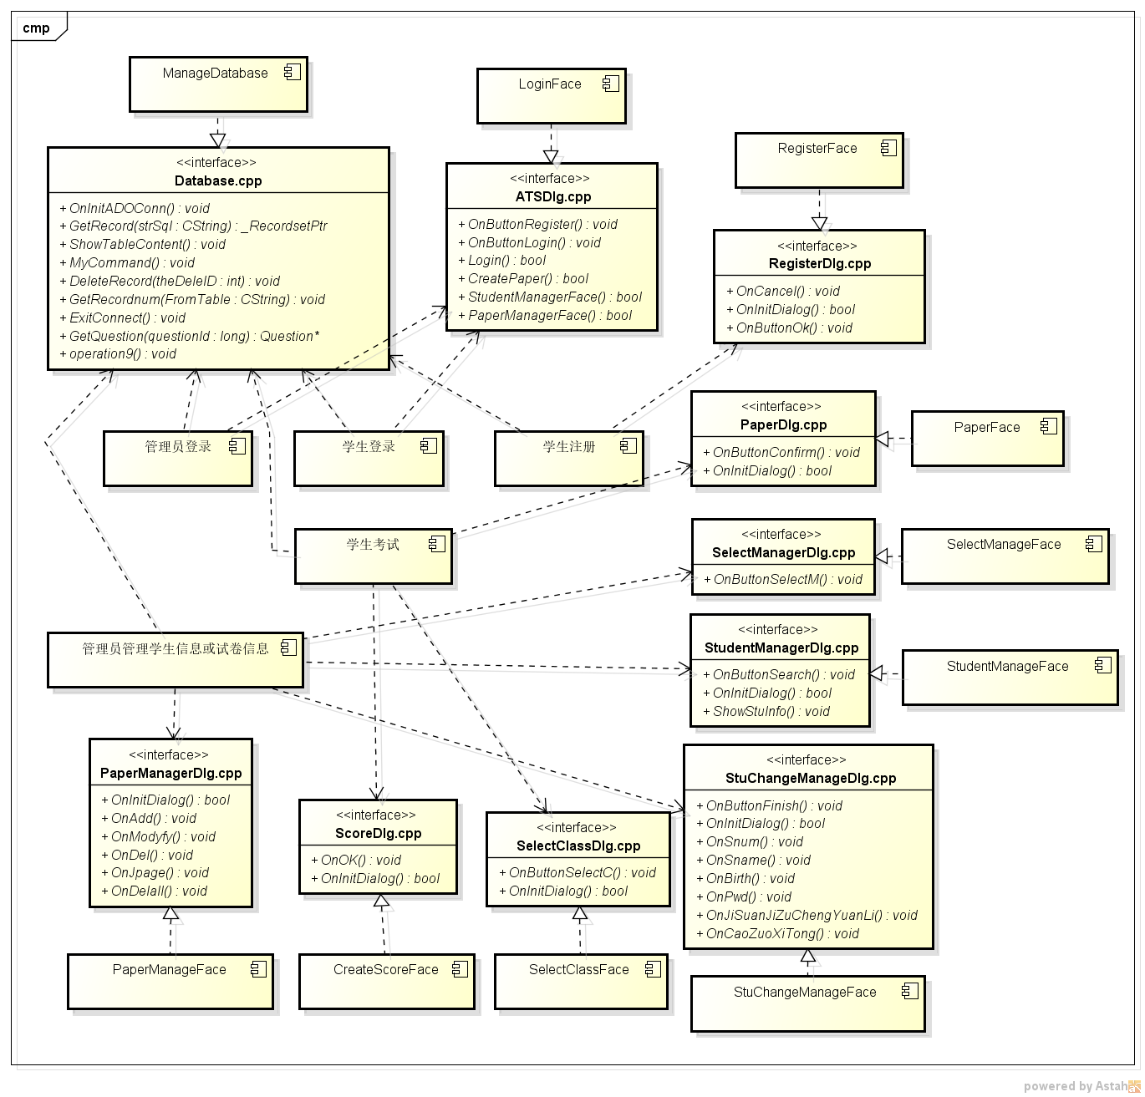
图 1 UML组件图
模块（子系统）的功能，提供的服务、或者使用的服务：
ManageDatabase：管理数据库中的信息，提供Database.cpp服务。
LoginFace：学生或管理员登录界面，提供ATSDlg.cpp服务。
RegisterFace：学生注册界面，提供RegisterDlg.cpp服务。
PaperFace：考试界面，提供PaperDlg.cpp服务。
SelectManagementFace：管理员登录后，选择要管理的方面产生的选择界面，提供SelectManagerDlg.cpp服务。
StudentManageFace：管理员登录后，选择了学生信息管理，产生的学生信息管理界面，提供StudentManagerDlg.cpp服务。
StuChangeManageFace：管理员登录后，选择了学生信息管理，查询某个学生信息，产生的可以修改学生信息的界面，提供StuChangeManageDlg.cpp服务。
SelectClassFace：学生登录后，选择哪一门考试的界面，提供SelectClassDlg.cpp服务。
CreateScoreFace：学生登录后，选择了一门考试，完成考试后产生的成绩界面，提供ScoreDlg.cpp服务。
PaperManagerFace：管理员登录后，选择了试卷信息管理，产生的试卷信息管理界面，提供PaperManagerDlg.cpp服务。
管理员登录：使用Database.cpp和ATSDlg.cpp提供的服务。
学生登录：使用Database.cpp和ATSDlg.cpp提供的服务。
学生注册：使用Database.cpp和RegisterDlg.cpp提供的服务。
学生考试：使用Database.cpp和PaperDlg.cpp和SelectClassDlg.cpp和ScoreDlg.cpp提供的服务。
管理员管理学生信息或试卷信息：使用Database.cpp和SelectManagerDlg.cpp和StudentManagerDlg.cpp和StuChangeManageDlg.cpp和PaperManagerDlg.cpp提供的服务。

模块（子系统）描述
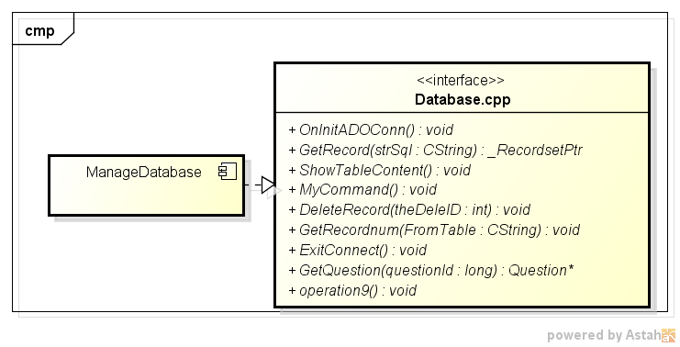
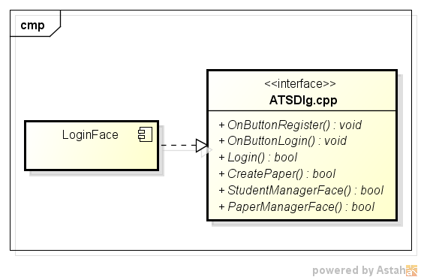
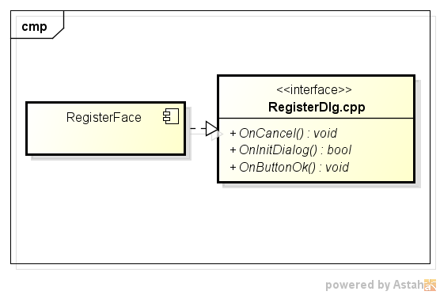
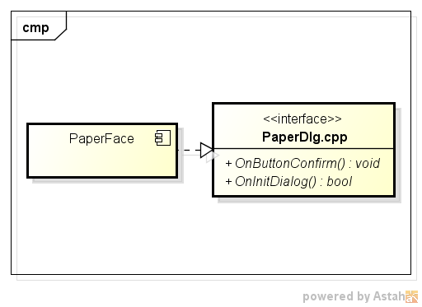
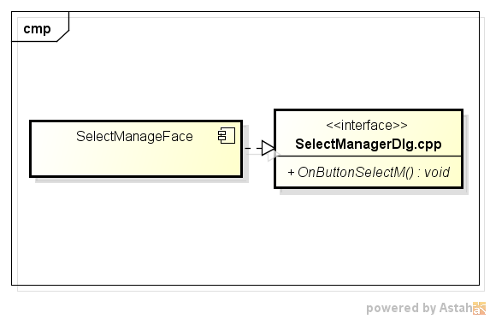
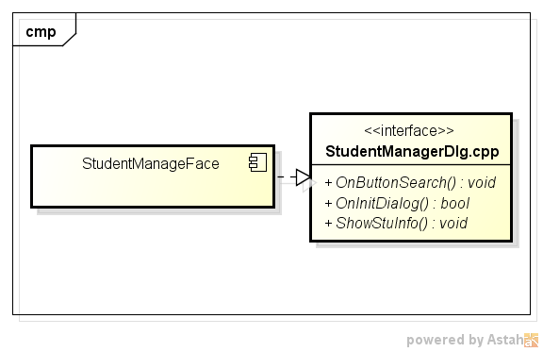
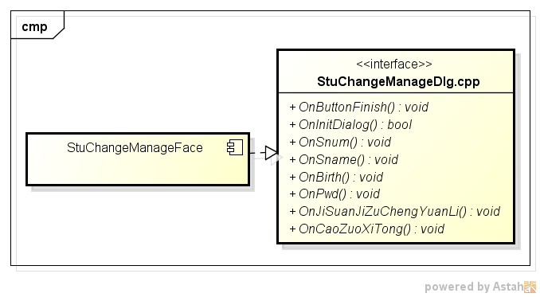
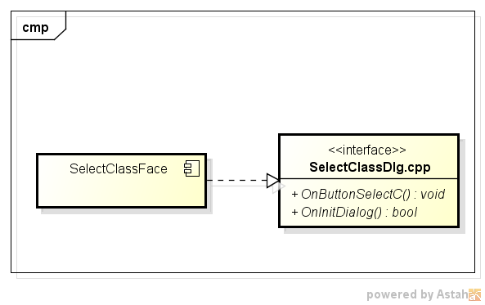
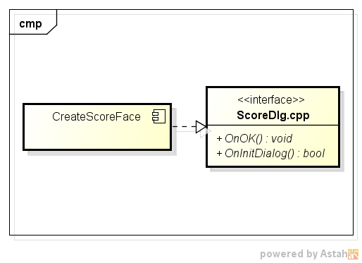
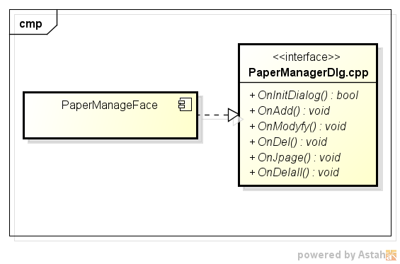
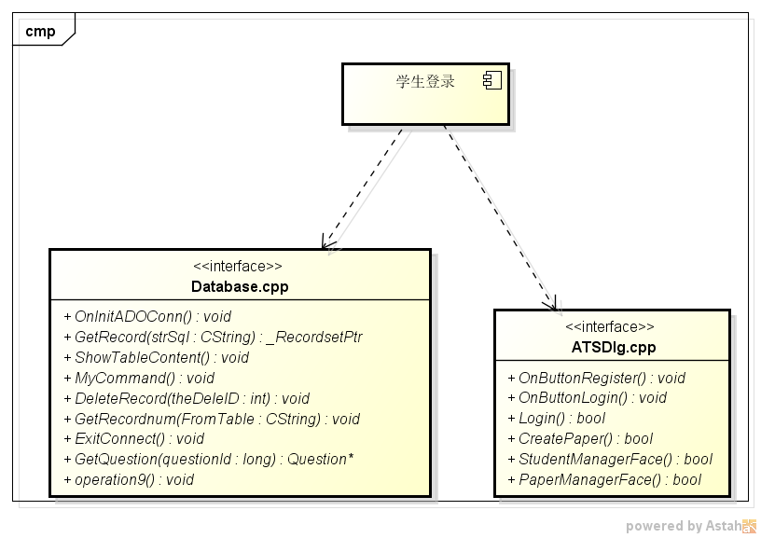
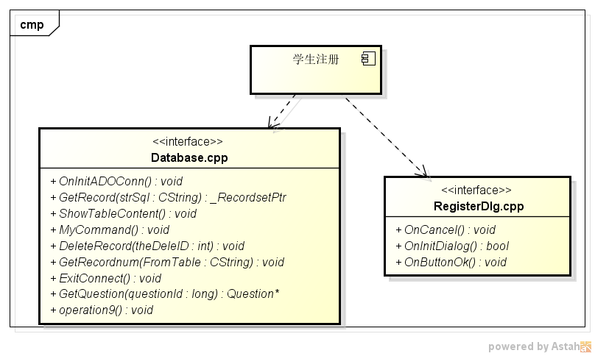
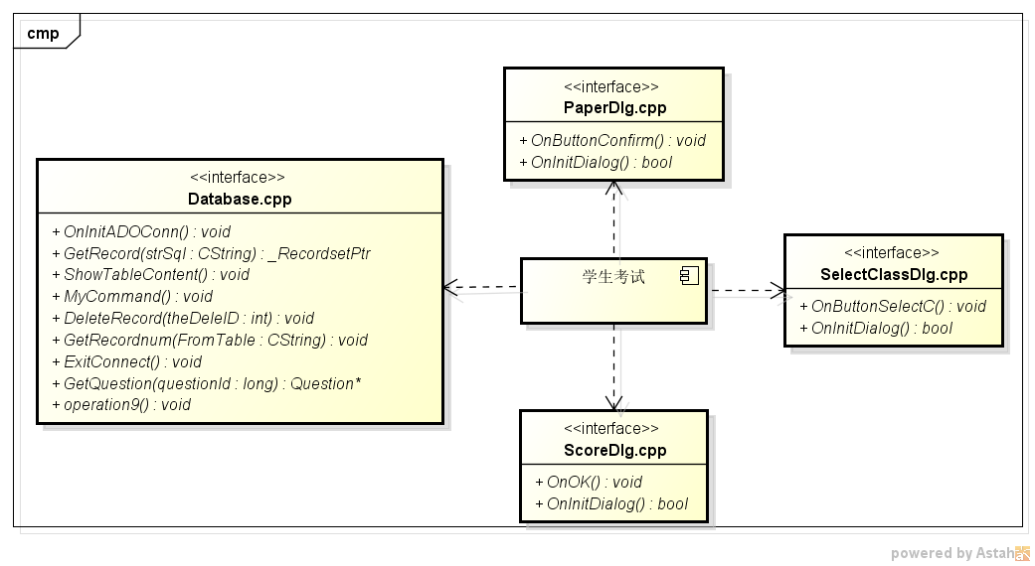
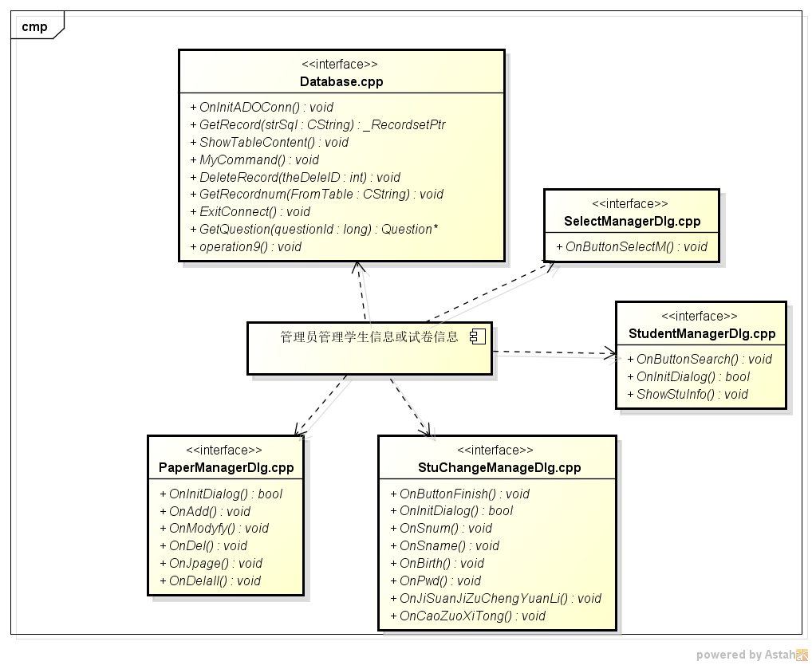
图 2 各个模块UML类图

数据设计
表 1 管理员表
表名： | Administrator
字段名 | 字段类型 | 说明
id | 自动编号 | 编号
adm_name | 备注 | 姓名
password | 备注 | 密码

表 2 题库表
表名： | Paper
字段名 | 字段类型 | 说明
question_id | 自动编号 | 问题编号
course_name | 备注 | 课程名
question | 备注 | 问题
choice_a | 备注 | 答案A
choice_b | 备注 | 答案B
choice_c | 备注 | 答案C
choice_d | 备注 | 答案D
score_a | 数字 | 是否为正确答案，正确的设为1，否则为0
score_b | 数字 | 是否为正确答案，正确的设为1，否则为0
score_c | 数字 | 是否为正确答案，正确的设为1，否则为0
score_d | 数字 | 是否为正确答案，正确的设为1，否则为0

表 3 成绩单表
表名： | Score
字段名 | 字段类型 | 说明
stu_num | 备注 | 学号
course_name | 备注 | 课程名
score | 数字 | 成绩

表 4 学生表
表名： | Stu
字段名 | 字段类型 | 说明
stu_num | 备注 | 学号
user_name | 备注 | 姓名
password | 备注 | 密码

系统部署
部署图如下图所示：
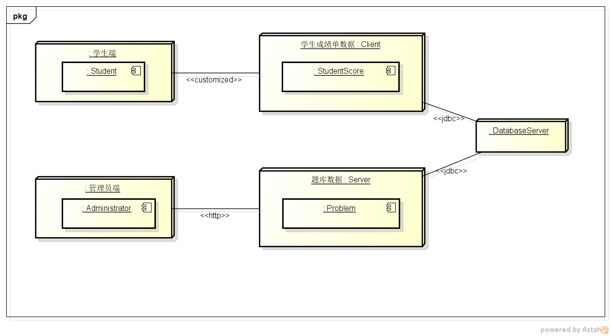图 3 部署图

开发计划

（1）资源需求
实现课程自动测试系统，现有的技术都非常成熟，网站的架构，数据库的设计，都是能轻松实现的。我们的开发人员熟悉C、C++、java、HTML、C#等。
项目经理：比较全面的掌握了知识，并且熟悉的运用知识。有很好的项目分析能力，任务分配能力强。负责与队员之间的沟通，给每个队员分配任务，撰写并修改组织管理与项目说明文档、代码等一系列事物。具有良好的亲和力，受队员的喜爱。
合作成员2人：熟练的掌握了知识的运用，不断总结经验，发现问题，擅于和他人沟通，接受任务，并及时把完成度情况反馈给队长。有较好的自学能力，对工作细心认真负责。
本系统采用Win8.1、Win10等操作系统。开发软件使用Microsoft Visual C++ 6.0。开发语言C、C++。
技术基础：C，C++，MFC程序的编写，Windows。
项目技术要求：基本功能较为完善的课程自动测试系统，易于用户操作。
界面设计要求：界面简单明了，适宜考试环境。
软件基础：Microsoft Visual C++ 6.0。

（2）进度计划
表 5 进度计划
项目内容 | 所需时间
开发环境搭建 | 两天（第三周）
系统分析：  - 系统可行性分析文档的编写；  - 系统需求分析文档的编写 | 六天（第四、五、六周）
系统设计：  - 界面的初步设计；  - 界面上各个控件的响应函数的创建；  - 数据库中学生表、管理员表、题库表、成绩单表的创建 | 四天（第七、八周）
系统功能的实现:  - 实现学生的注册、登录功能：注册信息包括学号，姓名，密码，重复密码，生日，性别。其中学号必须是数字，生日格式要求如“1990-1-1”；  - 实现管理员的登录功能；  - 实现题库出题功能；  - 实现系统自动批改并显示成绩单功能；  - 实现管理员管理学生信息功能：修改学生信息中的姓名，生日，密码和已存在的相应的科目成绩；  - 实现管理员管理题库功能：增加、删除、修改相应科目试卷中的题目  - 系统设计文档的书写 | 十天（第九、十、十一、十二周）
系统测试：  - 测试学生注册功能的可行性；  - 测试学生登录功能的可行性；  - 测试管理员登录功能的可行性；  - 测试题库出题功能的可行性；  - 测试系统自动批改试卷的可行性以及正确性；  - 测试显示成绩单功能的可行性以及正确性；  - 测试管理员修改学生信息的可行性；  - 测试管理员增加、删除、修改相应科目试卷中题目的可行性 | 三天（第十三、十四周）
总计时间 | 二十五天（十二周次内）

风险分析
（1）市场风险
市场风险是指系统与市场不匹配或说是不适应市场而引起的风险，以及因市场内竞争者、竞争产品的出现而未达市场预期甚至遭受损失的风险。
本产品对于课程自动测试凭借低成本的竞争优势，在市场方面风险较小。
课程自动测试项目在成本上的投入是非常非常低的，而且由于本次项目只是课程设计，因此其功能性、实用性相比于当前市场上类似的课程自动测试程序会比较低，本身也未曾考虑通过在市场上的竞争来实现完成此项目的价值，所以市场风险方面是可以不用考虑的。
（2）研发风险
本系统开发的技术虽然符合科学原理，但可能由于技术难度大，现阶段还难以完成。或者遇到技术困难，如设备、资料、协作等条件不足，因而导致研究工作失败。还有可能当事人事先的设想最后被证明是错误的、不可行的，导致开发失败。技术开发尚处在研究过程中，已经由其他人成功研究出同样的技术。
我们会对技术人员进行技能和素质培训，稳定内部技术开发人才，建立工作激励机制。充分了解市场对本产品技术的需求程度以及市场上所研发的技术是否处于先进水平，防止技术贬值。
对我们而言技术开发尚处在研究过程中，但是可能已经由其他人成功研究出同样的技术。我们会去向别人请教不会的地方，也可以通过各种搜索途径解决技术上遇到的一些难题。

